T.C.
MİLLİ EĞİTİM BAKANLIĞI

GAZİ MUSTAFA KEMAL ATATÜRK
SPOR LİSESİ

2023-2024 EĞİTİM ÖĞRETİM YILI
EKİM AYI EK KONTENJAN
YETENEK SINAVI KİTAPÇIĞI
TEKİRDAĞ/ÇORLU

İÇİNDEKİLER

2023-2024 Kayıt işlemleri takvimi …………………………… 3
Özel Yetenek Sınavı Esasları …………………………………….. 4
Sınav Başvuru Evrakları ve İşlemleri…………………………. 5
Sınav Değerlendirme Ölçütleri Çizelgesi …………………… 6
Yetenek sınavı Uygulama ve Değerlendirme Esasları … 7
Sınav Tarihleri…………………………………………………………… 8
Sınavlar:
Durarak Uzun Atlama ..………………………………………………. 9
Çabukluk ve Hız Testi ……………………………………………….. 10
Ritim Sınavı ………………………………………………………………… 11
Koordinasyon Parkuru ………………………………………………. 12-13-14

TEKİRDAĞ-ÇORLU
GAZİ MUSTAFA KEMAL ATATÜRK SPOR LİSESİ
2023-2024 EĞİTİM ÖĞRETİM YILI EKİM AYI SINAV VE KAYIT İŞLEMLERİ TAKVİMİ

SIRA NO | ÇALIŞMA ADI | TARİH
1 | ADAY KAYIT BAŞVURULARI | 9-20 EKİM 2023
2 | SINAVA GİRECEK ÖĞRENCİ LİSTELERİNİN İLANI | 20 EKİM 2023
3 | ÖĞRENCİ SEÇİMİ( YETENEK SINAVI) | 23 EKİM 2023
4 | ASİL VE YEDEK LİSTE İLANI | 24 EKİM 2023 (Resmi Siteden ilan edilecektir)
5 | ASİL LİSTEDEN KESİN KAYITLAR (e-OKUL ÜZERİNDEN) | 24-26 EKİM 2023 kayıtların yapılması
6 | KONTENJAN | 9. SINIF (9) - 10.SINIF (16)

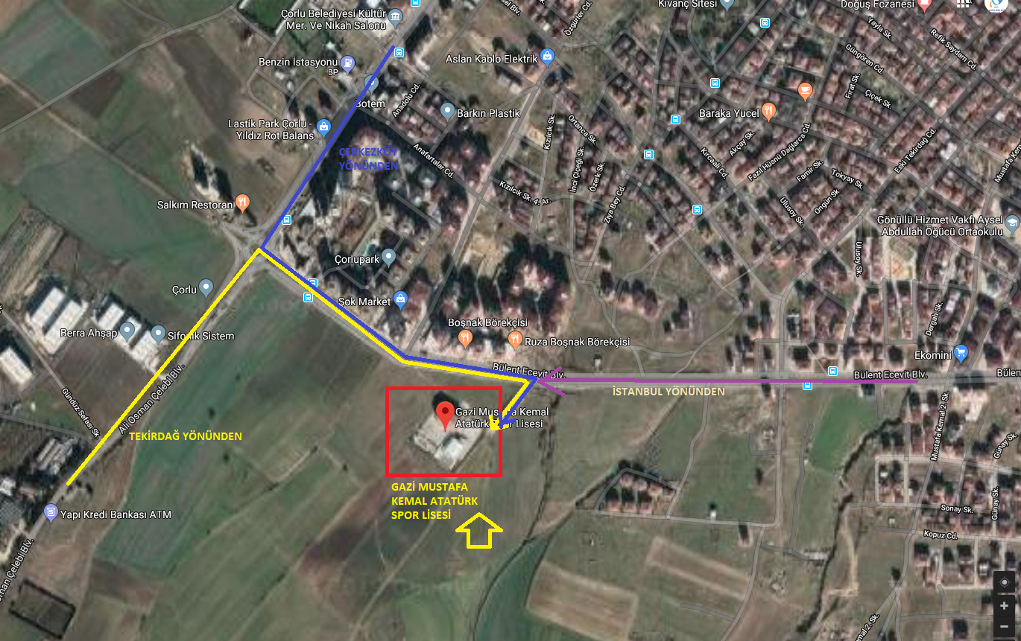
Adres: Cumhuriyet Mahallesi Başar Sokak No 4 ÇORLU/TEKİRDAĞTelefon : 0 282 653 66 70 E-mail : 763968.lis@gmail.com
YETENEK SINAVI ESASLARI
Sevgili öğrenciler sınav kılavuzunu dikkatle okumadan ve gerekli özeni göstermeden hareket etmeyin. Yetenek sınavı öncesi, sınav sırasında ve sonrası işlemlere ilişkin kurallar kılavuzda yer almaktadır. Yetenek sınavı ile ilgili ilke, kural ve uygulamalar hakkında sizleri daha çok bilgilendirme ve sınava daha iyi motive edebilme amacıyla hazırlanan bu kılavuzu dikkatlice okuyunuz.
Sınav başvuruları 9-20 EKİM 2023 tarihleri arasında 09.00-16.00 saatleri arasında Gazi Mustafa Kemal Atatürk Spor Lisesinde yapılacaktır. Sınav giriş belgeleri başvuru sırasında düzenlenecek ve teslim edilecektir. Adaylar sınav süresince sınav giriş belgelerini ve resimli nüfus cüzdanlarını yanlarında bulundurmak zorundadırlar.
Sınavlar öncesinde kimlik kontrolü yapılacaktır. Kimlik belgesi ( nüfus cüzdanı, Pasaport ) olmayan ve sınav giriş kartlarını kaybeden adaylar sınavlara alınmayacaktır. Kimlik belgelerinde mutlaka fotoğraf olacaktır.
Sınavlar Gazi Mustafa Kemal Atatürk Spor Lisesi spor salonunda yapılacaktır.
Herhangi bir mazereti nedeniyle zamanında sınava giremeyen adaylar velisi tarafından verilecek dilekçeyle sınav komisyonu başvuracak mazeretleri kabul edilen adaylara ilgili testler tamamlanmadan bir hak daha verilecek. Ancak ilgili testler tamamlandıktan sonra hiçbir mazeret kabul edilmeyecektir.
Adaylar, aday numarası sırasına göre sınava alınacaktır.
Bu kılavuzda belirtilen sınav tarihlerinde sınavlara katılmayan adayların mazeretleri ne olursa olsun sınava alınmayacaktır.
Değerlendirmeler yetenek sınavının %70 ile Orta Öğretim Başarı puanının %30 u alınarak 100 tam puan üzerinden yapılacaktır.
Yetenek sınavının sonucunda 50 puan barajının altında kalan öğrenciler başarısız sayılarak değerlendirmeye alınmayacaktır.

NOT: Sınav komisyonu sınavlardan önce veya sınavlar sırasında, sınavlarla ilgili her türlü değişikliği yapma ve sınav kılavuzu hazırlanırken sehven yapılmış olabilecek her tür lü yanlışı düzeltme, kılavuzda belirtilmemiş veya sonradan oluşabilecek her türlü konuda karar alma ve uygulama yetkisine sahiptir.

SINAV BAŞVURUSU İÇİN GEREKLİ EVRAKLAR
- DİLEKÇE ( Okulda mevcuttur, veli dolduracak.)

2- ADAYIN FOTOĞRAFLI NÜFUS CÜZDANI FOTOKOPİSİ (ÖNLÜ ARKALI)

3- ADAYIN İKİ ADET VESİKALIK FOTOĞRAFI (SON HALİYLE ÇEKİLMİŞ)
4- VARSA HERHANGİ BİR SPOR DALINDA DERECESİNİ GÖSTERİR BELGE ÖRNEĞİN; TÜRKİYE VEYA İL 1.,2.,3.,4. LÜK GİBİ. (İlgili Branşın Federasyonu ya da Gençlik Hizmetleri ve Spor İl Mdr. Onaylı)
5- BANKA DEKONTU (SINAV GİDERİ 400 TL.)

Ziraat Bankası Çorlu Şubesi
Gazi Mustafa Kemal Atatürk Spor Lisesi Okul Aile Birliği
Şube Kodu: 0099 Hesap No: 84824747-5001
İBAN: TR37 0001 0000 9984 8247 4750 01

Sınav Şartları:

2023 YILINDA HERHANGİ BİR ORTAOKULU BİTİRMİŞ OLMAK. 9. SINIFTA VE 10. SINIFTA ÖĞRENİME DEVAM EDİYOR OLMAK.
2023-2024 OKUL EK KONTENJANI:
Alınacak Öğrenci Kontenjan Sayısı: 9. SINIF 9 10. SINIF 16 (kız – erkek)
 | SPOR LİSESİ SINAV DEĞERLENDİRME ÖLÇÜTLERİ ÇİZELGESİ |  |  |  |  |  | EK-7
YETENEK SINAVININ BELİRLEYİCİLERİ |  |  |  | YETENEK SINAV PUANI | YERLEŞTİRME PUANININ BELİRLEYİCİLERİ |  | YERLEŞTİRME PUANI
1-Fiziksel uygunluk |  | Yapılacak olan testler | 70 Puan |  | Yetenek sınav puanının  % 70’i | Ortaokul başarı puanın  % 30’u
c-Koordinasyon |  | Farklı motor özelliklerini test eden istasyonlardan oluşur | 45
ç-Çabukluk ve Hız |  | 20, 30 veya 60 m sürat testi | 15
d-Kuvvet |  | Durarak dikey sıçrama veya durarak uzun atlama testi | 10
2-Ritim |  |  | 15 Puan
3-Sporcu Geçmişi |  |  | 15 Puan
a-Takım Sporları |  | Millî sporcu  Türkiye şampiyonası 1-4. | 15 Puan
 |  | Türkiye şampiyonası 1.  Türkiye şampiyonası 2.  Türkiye şampiyonası 3.  Türkiye şampiyonası 4. | 13 Puan  12 Puan  11 Puan  10 Puan
 |  | Türkiye şampiyonası 5-8. | 9 Puan
 |  | *Grup 1. | 7 Puan
 |  | İl 1.  İl 2.  İl 3.  İl 4. | 5 Puan  4 Puan  3 Puan  2 Puan
b- Bireysel Sporlar |  | Millî sporcu  Türkiye şampiyonası 1-4. | 15 Puan
 |  | Türkiye şampiyonası 1.  Türkiye şampiyonası 2.  Türkiye şampiyonası 3.  Türkiye şampiyonası 4. | 13 Puan  12 Puan  11 Puan  10 Puan
 |  | Türkiye şampiyonası 5-10. | 9 Puan
 |  | *Grup 1. | 7 Puan
 |  | İl 1.  İl 2.  İl 3.  İl 4. | 5 Puan  4 Puan  3 Puan  2 Puan
AÇIKLAMALAR :
- Fiziksel uygunluk testlerinden koordinasyon testi bütün sınavlarda uygulanmak zorundadır. Bu testle birlikte toplam üç testin uygulanması gerekmektedir. Komisyon bu testlerden hem dayanıklılık-çabukluk ve hız testlerinden birisini hem de esneklik ve kuvvet testlerinden birisini seçmek zorundadır.
- Sporcu özgeçmişi değerlendirilirken birden fazla kategoride derecesi bulunan adayların en yüksek puanı aldığı kategori değerlendirilecektir.
- Sporcu özgeçmişinde adayların durumunu belgelendirmesi gerekmektedir.
* Grup maçlarında, grup birincisi olanlara veya bir üst tura gitmeye hak kazananlara grup puanı olarak 7 puan verilecektir.
YETENEK SINAVI UYGULAMA VE DEĞERLENDİRME ESASLARI
2023-2024 Eğitim - Öğretim yılında okulumuza öğrenci alımı ile ilgili yapılacak yetenek sınavı esas ve ölçütleri, Milli Eğitim Bakanlığı Ortaöğretim Genel Müdürlüğü’nün 11/06/2021 tarihli ve E- 90757378-299-26352610 sayılı yazısı ve 2023 Yılı Yetenek Sınavı İle Öğrenci Alan Okullara Başvuru kılavuzu ile Sınav Komisyonu tarafından adayların yaş gruplarına, fiziksel ve motorik özelliklerine, sporcu özgeçmişlerine ve akademik başarılarına göre, aşağıdaki şekilde belirlenmiştir. Okulumuza 2023-2024 Eğitim - Öğretim yılı yetenek sınavları ile toplam 150(kız erkek) öğrenci tamamlanacaktır.

FİZİKSEL UYGUNLUK TESTLERİ: (85 Puan üzerinden değerlendirilir)
- KOORDİNASYON Farklı motorik özellikleri test eden istasyonlardan oluşur.45 Puan
- ÇABUKLUK VE HIZ: 20 m sürat testi 15 Puan
- KUVVET Durarak Uzun Atlama 10 Puan
- RİTİM Ritim özelliğini ölçen test 15 Puan
SPORCU ÖZGEÇMİŞİ VARSA : (15 Puan üzerinden değerlendirilir)

DEĞERLENDİRME ESASLARI
Değerlendirme 100 Tam Puan üzerinden yapılacaktır. Fiziksel uygunluk testlerinden elde edilen puan ile sporcu özgeçmişinden alınan puan toplanacak ve adayın Yetenek Sınavı puanı ortaya çıkacaktır. Ortaya çıkan yetenek sınavı puanının %70’i alınacaktır. Bu puana adayın Orta Öğretim Başarı puanının %30’u eklenecek ve adayın yerleştirme puanı ortaya çıkacaktır ve en yüksek puanı alanlardan başlanarak sıralama yapılacaktır.
ÖNEMLİ: Sporcu özgeçmişi değerlendirilirken birden fazla kategoride derecesi bulunan adayların en yüksek puanı aldığı kategori değerlendirilecektir. Diğer kategoriler değerlendirmeye alınmayacaktır. Sporcu özgeçmişinde adayların durumunu belgelendirmesi gerekmektedir. İl müsabakalarının belgesi Gençlik Hizmetleri ve Spor İl Müdürlüklerinden alınacaktır ve onaylı olacaktır. Diğer tüm belgeler ve milli sporcu belgesi ilgili federasyondan alınacaktır ve onaylı olacaktır. Fotokopi kabul edilmeyecektir.

SINAV TAKVİMİ
- GÜN 23.10.2023 SABAH
2. GÜN 23.10.2023 ÖĞLEN
TARİH | SAAT | TESTLER | SINAV YERİ
1. GÜN (SABAH)  23 EKİM 2023 | 10:00 | - Durarak Uzun Atlama | GAZİ MUSTAFA KEMAL ATATÜRK SPOR LİSESİ SPOR SALONU  Adres: Cumhuriyet Mahallesi Başar Sokak No 4 ÇORLU/TEKİRDAĞ
1. GÜN (SABAH)  23 EKİM 2023 | 10:00 | - . 20 m Sürat Koşu Testi
1. GÜN (Ö.SONRA)  23 EKİM 2023 | 13:00 | - Ritim Duygusu
1. GÜN (Ö.SONRA)  23 EKİM 2023 | 13:00 | - Beceri Koordinasyon Parkuru

ÖNEMLİ NOT: RANDEVULU OLARAK SINAV YAPILDIĞINDAN YETENEK SINAVI 2 OTURUM HALİNDE YAPLACAK OLUP , ADAYLAR TOPLAM BAŞVURU SAYISINA GÖRE GRUPLANDIRILACAKTIR.
-Adaylar Sınavda yanlarında “SINAV GİRİŞ BELGESİ ve NÜFUS CÜZDANI (Fotoğraflı) bulundurmak zorundadırlar.
- Sınava kıyafet olarak, spor ayakkabı, şort , eşofman, t-shirt veya atletle katılacaklardır.

KUVVET TESTİ -DURARAK UZUN ATLAMA
Durarak Uzun Atlama Testi. Başlangıç noktasından çift ayak ile durarak ileri doğru atlama. Belirtilen çizginin gerisinde çift ayak olarak sıçrayarak yine çift ayakla yere temas etmek zorundadır. Yere düştüğü noktada geride olan en son uzvunun yere temas ettiği yerden başlangıç noktasına doğru ölçülür. Öğrencilere 2 (iki) hak tanınıp en iyi derecesi değerlendirmeye alınacaktır.
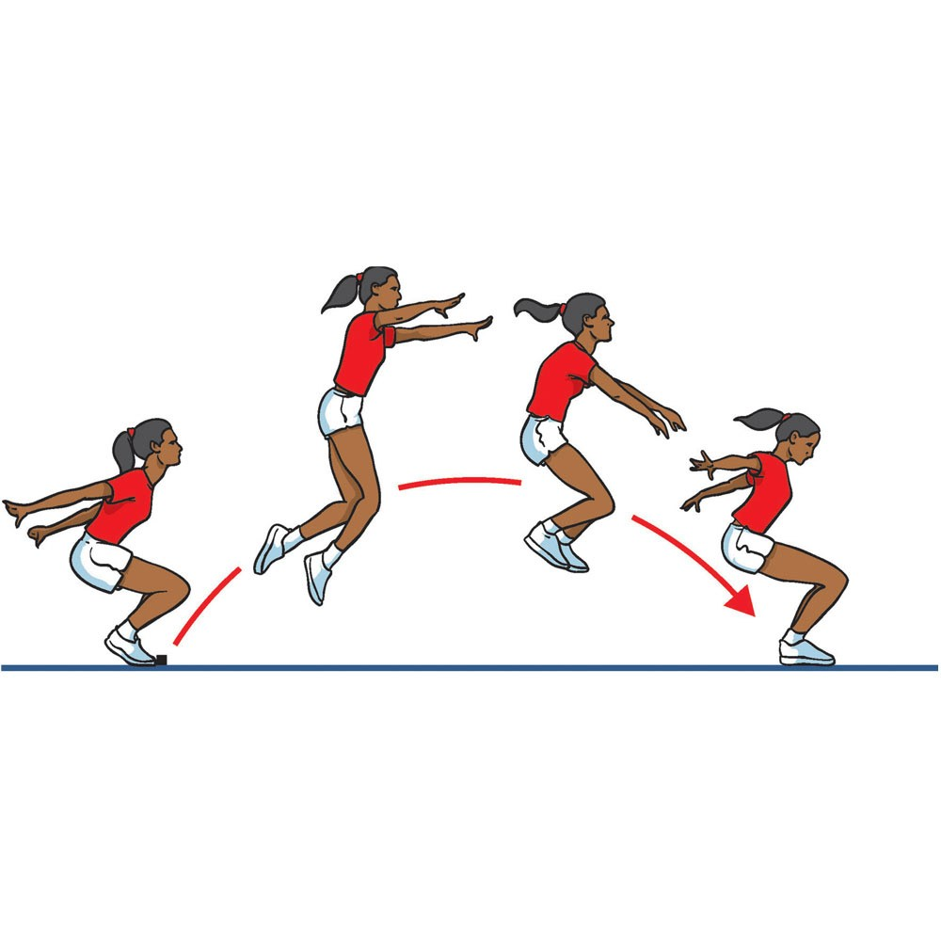
DURARAK UZUN ATLAMA SINAVI MESAFE VE PUAN TABLOSU
ERKEK |  | KIZ
MESAFE | PUAN | MESAFE | PUAN
220 cm ve üstü | 10 PUAN | 160 cm | 10 PUAN
210 cm | 9 PUAN | 150 cm | 9 PUAN
200 cm | 8 PUAN | 140 cm | 8 PUAN
190 cm | 7 PUAN | 130 cm | 7 PUAN
180 cm | 6 PUAN | 120 cm | 6 PUAN
170 cm | 5 PUAN | 110 cm | 5 PUAN
160 cm | 4 PUAN | 100 cm | 4 PUAN
150 cm | 3 PUAN | 90 cm | 3 PUAN
140 cm | 2 PUAN | 80 cm | 2PUAN
130 cm | 1 PUAN | 70 cm | 1 PUAN

20 METRE SÜRAT KOŞU TESTİ:
ÇABUKLUK VE HIZ TESTİ: Çabukluk ve hız testi yüksek çıkışla başlar. Fotoselle çıkış yapılacağından ayrı bir start uyarısı verilmeyecektir. Sadece o istasyondaki görevli öğretmenin ‘’ Hazır olduğunda çıkabilirsin’’ komutu ile başlayacaktır. Bu testte 2 (iki) hak verilecektir. En iyi derece puanlamaya alınacaktır.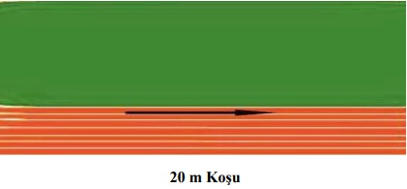
ERKEK |  | KIZ
Saniye | PUAN | Saniye | PUAN
3.21-3.25 | 15 | 3.66-3.70 | 15
3.26-3.30 | 14 | 3.71-3.75 | 14
3.31-3.35 | 13 | 3.76-3.80 | 13
3.36-3.40 | 12 | 3.81-3.85 | 12
3.41-3.45 | 11 | 3.86-3.90 | 11
3.46-3.50 | 10 | 3.91-3.95 | 10
3.51-3.55 | 9 | 3.96-4.00 | 9
3.56-3.60 | 8 | 4.01-4.05 | 8
3.61-3.65 | 7 | 4.06-4.10 | 7
3.66-3.70 | 6 | 4.11-4.15 | 6
3.71-3.75 | 5 | 4.16-4.20 | 5
3.76-3.80 | 4 | 4.21-4.25 | 4
3.81-3.85 | 3 | 4.26-4.30 | 3
3.86-3.90 | 2 | 4.31-4.35 | 2
3.91-3.95 | 1 | 4.36-4.40 | 1
3.96 ve yukarı | 0 | 4.41ve yukarı | 0

RİTİM :

Her öğrenciye üç ayrı ritim verilecektir. Her ritim için iki hak verilecek aynı ritim 2 kez tekrar edilecektir. Her bir ritim doğru olarak uygulandığında 5 puandır, toplam 15 puanla değerlendirilecektir.

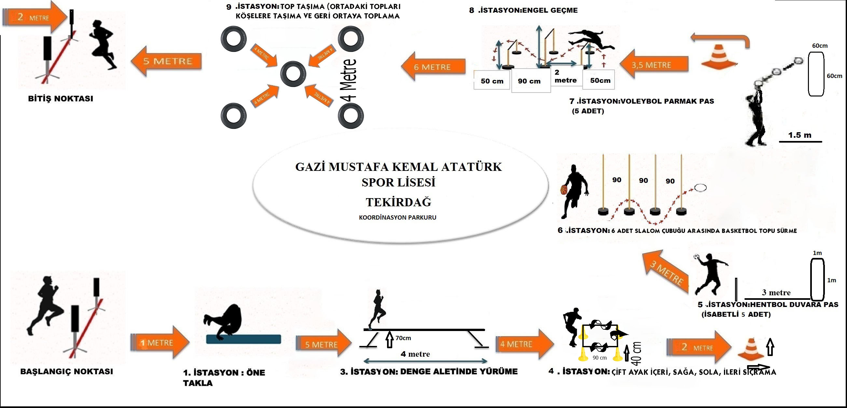

BECERİ KOORDİNASYON SINAVINDA DİKKAT EDİLMESİ GEREKEN KONULAR

1.İSTASYON: ADAY DÜZ TAKLA ATAR
2.İSTASYON: ADAY BURADA SERBEST KOŞU YAPARAK DENGE TAHTASINA DOĞRU İLERLER
3.İSTASYON: ADAY BURADA 4 M UZUNLUĞUNDAKİ DENGE ALETİNDE DÜŞMEDEN YÜRÜR. BURADA DİKKAT EDİLECEK KONU DENGEYE ÇIKARKEN BELİRTİLEN YERLERE ÇIKIŞ DA VE İNİŞ DE BASMASIDIR. BASMAZ YA DA YÜRÜRKEN DÜŞERSE TEKRAR DENGE ALETİNİN BAŞINA DÖNER. TEKRAR ÇIKAR.
4.İSTASYON: BURADA ADAY İSTASYONA ÇİFT AYAK İÇERİ SIÇRAR SAĞA, SOLA ÇİFT BACAK OLACAK VE İLERİ DOĞRU SIÇRAYARAK DİĞER İSTASYONA GEÇECEKTİR.
5.İSTASYON: ADAY BURADA HENTBOL TOPUNU DUVARA ATACAKTIR, ÖNEMLİ OLAN DUVARDA BULUNAN KARELİ ALANIN İÇİNE TOPU 5 KERE İSABET ETTİRMESİDİR. HER İSABETSİZ VEYA EKSİK ATIŞTA ADAY 1 EKSİ PUAN ALIR. TOPLAM SÜRESİNE SANİYE OLARAK EKLENİR.
6.İSTASYON: ADAY BURADA SLALOM ÇUBUKLARINI DÜŞÜRMEDEN ARADAN SAĞ EL SOL EL KULLANARAK TOP SÜRECEKTİR. SLALOM ALETLERİ DÜŞERSE 1 EKSİ PUAN ALACAKTIR. SÜRESİNE EKLENECEKTİR. KIZLARDA 6 NUMARALI TOP, ERKEKLERDE 7 NUMARALI BASKETBOL TOPU KULLANACAKTIR.
7.İSTASYON: ADAY BURADA VOLEYBOL TOPUYLA DUVARA 5 ADET PARMAK PAS YAPACAKTIR. ÖNEMLİ OLAN DUVARA YAPTIĞI PASLARIN BELİRLENEN ALANIN İÇİNE GİRMESİDİR. AKSİ TAKDİRDE HER GİRMEYEN TOP İÇİN 1 EKSİ PUAN ALIR. TOPLAM SÜREYE EKLENİR.
8.İSTASYON: ENGELLERİN ÜZERİNDEN VE ALTINDAN GEÇME. BURADA ÖNEMLİ OLAN ENGELLERİ DÜŞÜRMEDEN GEÇEBİLMEKTİR. HER DÜŞÜRÜLEN ENGEL İÇİN 1 EKSİ PUAN ALIR.
9.İSTASYON: TOPLARIN YERLERİNİ DEĞİŞTİRME. ADAY MERKEZDEN ALDIĞI TOPLARI TEKER TEKER DÖRT YANA DAĞITIR VE TEKER TEKER TOPLAR. İSTENİLEN TOPTAN BAŞLANILABİLİR.TOPU ATMADAN LASTİĞİN İÇİNE BIRAKMALIDIR VE ÇEMBERDE KALMALIDIR. AKSİ TAKDİRDE HER GİRMEYEN TOP İÇİN 1 EKSİ PUAN ALIR. KULLANILAN TOPLAR 2 NUMARALI HENTBOL TOPUDUR.
ÖNEMLİ NOT: PARKURDA HER İSTASYONU YAPMAK ZORUNLUDUR. EKSİK İSTASYON YAPAN SPORCUNUN DERECESİ HESAPLANMAZ.

BECERİ-KOORDİNASYON SINAVI SÜRE VE PUAN TABLOSU
ERKEK |  | KIZ
56 sn | 45 puan | 66 sn | 45 puan
56,50 sn | 44 puan | 66,50 sn | 44 puan
57 sn | 43 puan | 67 sn | 43 puan
57,50 sn | 42 puan | 67,50 sn | 42 puan
58 sn | 41 puan | 68 sn | 41 puan
58,50 sn | 40 puan | 68,50 sn | 40 puan
59 sn | 39 puan | 69 sn | 39 puan
59,50 sn | 38 puan | 69,50 sn | 38 puan
60 sn | 37 puan | 70 sn | 37 puan
60,50 sn | 36 puan | 70,50 sn | 36 puan
61 sn | 35 puan | 71 sn | 35 puan
61,50 sn | 34 puan | 71,50 sn | 34 puan
62 sn | 33 puan | 72 sn | 33 puan
62,50 sn | 32 puan | 72,50 sn | 32 puan
63 sn | 31 puan | 73 sn | 31 puan
63,50 sn | 30 puan | 73,50 sn | 30 puan
64 sn | 29 puan | 74 sn | 29 puan
64.50 sn | 28 puan | 74,50 sn | 28 puan
65 sn | 27 puan | 75 sn | 27 puan
65.50 sn | 26 puan | 75,50 sn | 26 puan
66 sn | 25 puan | 76 sn | 25 puan
66,50 sn | 24 puan | 76,50sn | 24 puan
67 sn | 23 puan | 77 sn | 23 puan
67,50 sn | 22 puan | 77,5 sn | 22 puan
68 sn | 21 puan | 78 sn | 21 puan
68,50 sn | 20 puan | 78,50 | 20 puan
69 sn | 19 puan | 79 sn | 19 puan
69,50 sn | 18 puan | 79,50 sn | 18 puan
70 sn | 17 puan | 80 sn | 17 puan
70,50 sn | 16 puan | 80,50 sn | 16 puan
71 sn | 15 puan | 81 sn | 15 puan
71,50 sn | 14 puan | 81,50 sn | 14 puan
72 sn | 13 puan | 82 sn | 13 puan
72,50 sn | 12 puan | 82,50 sn | 12 puan
73 sn | 11 puan | 83 sn | 11 puan
73,50 sn | 10 puan | 83,50 sn | 10 puan
74 sn | 9 puan | 84 sn | 9 puan
74,50 sn | 8 puan | 84,50 sn | 8 puan
75 sn | 7 puan | 85 sn | 7 puan
75,50 sn | 6 puan | 85,50 sn | 6 puan
76 sn | 5 puan | 86 sn | 5 puan
76,50sn | 4 puan | 86,50 sn | 4 puan
77 sn | 3 puan | 87 sn | 3 puan
77,5 ve üstü | 2 puan | 87,50 sn | 2 puan
78 sn | 1 puan | 88 sn | 1 puan
78,50 ve üstü | 0 puan | 88,50 sn | 0 puan

GAZİ MUSTAFA KEMAL ATATÜRK SPOR LİSESİ
OLARAK SINAVA GİRECEK TÜM
ÖĞRENCİLERİMİZE BAŞARILAR DİLERİZ.

